信 电 学 院

**J2EE实验报告**

（2018/2019学年第1学期）

课程名称 ： J2EE技术

题 目 ：基于α-β剪枝算法的网页五子棋

学 号 ： 160950121

学生姓名 ： 廖恒锐

指导教师 ： 龚炳江

设计成绩 ：

2019年 1 月 4日

目录

1目的 3

2设计内容 3

2.2后台设计 3

2.1算法设计 3

2.2页面设计 3

3系统实现 5

3.1使用 6

4总结 7

1目的

五子棋是一种两人对弈或者人机对弈的纯策略型棋类游戏。可以在<http://mapleo.xin:8080/gobang/>我的服务器上面在线体验。这款游戏目前只提供了人机对战功能。利用springmvc提供高并发的服务端的支持。

# 2设计内容

## 2.1数据库设计

1图书表（book）

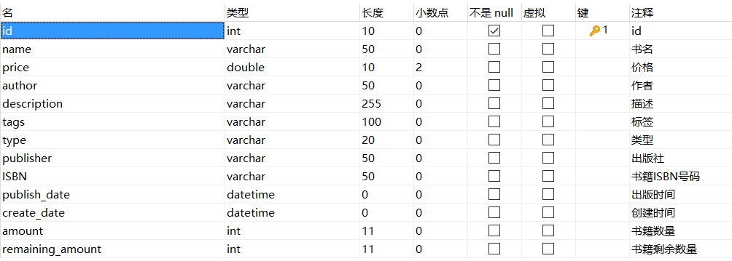

2用户表（user）

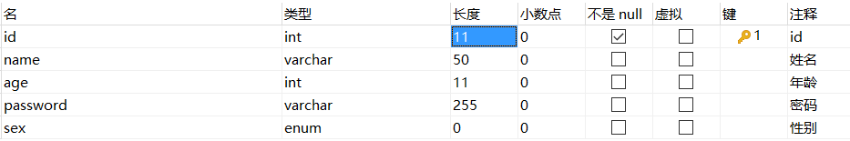

3借阅表（user_book）

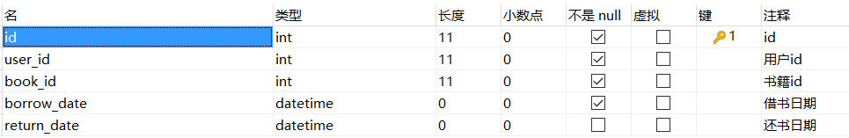

## 2.2模块设计

系统共分为图书、用户、借阅三个模块。

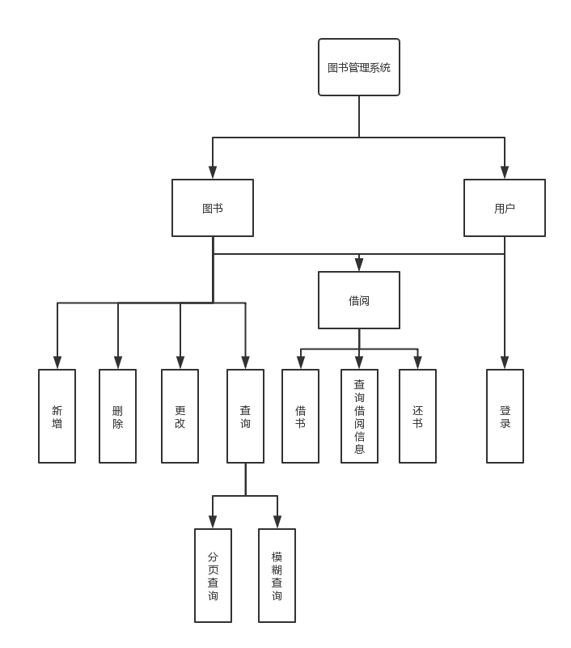

# 3系统实现

## 3.1登录

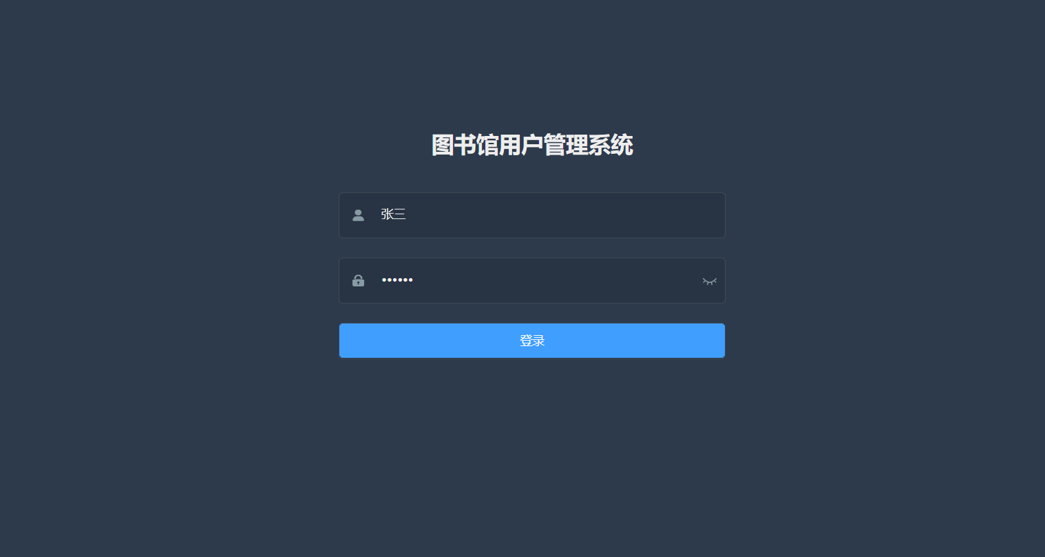

因为主要做图书管理，所以没有做用户权限，输入任意账号密码即可登入成功。

## 3.2图书管理

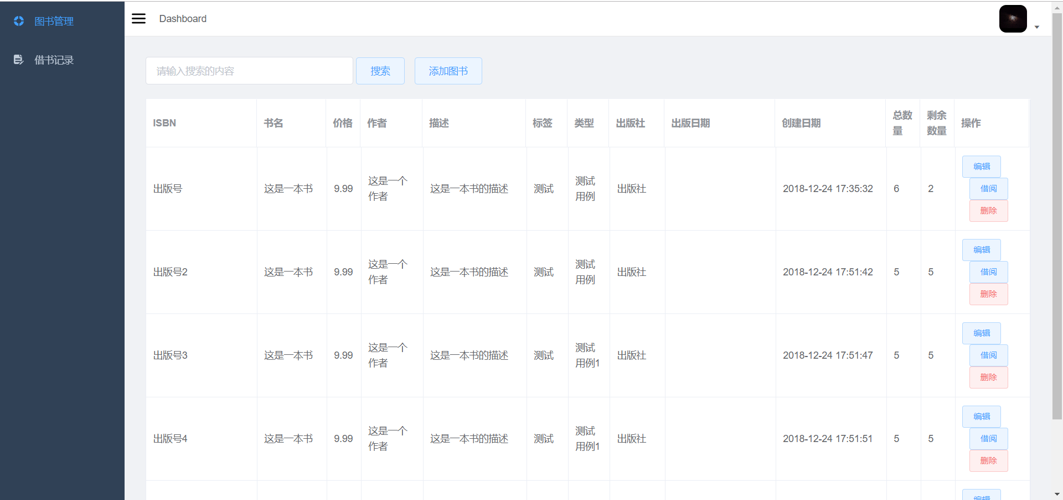

登录后首先进入图书管理界面，在这个界面会分页展示图书的信息。

左上角有输入框，可以进行多字段模糊搜索。还有添加图书按钮，可以进行新图书的入库。

每本书后边有三个按钮，可以对其进行信息编辑，删除和借阅。其中借阅按钮点击后会跳转到新的页面，如下所示。

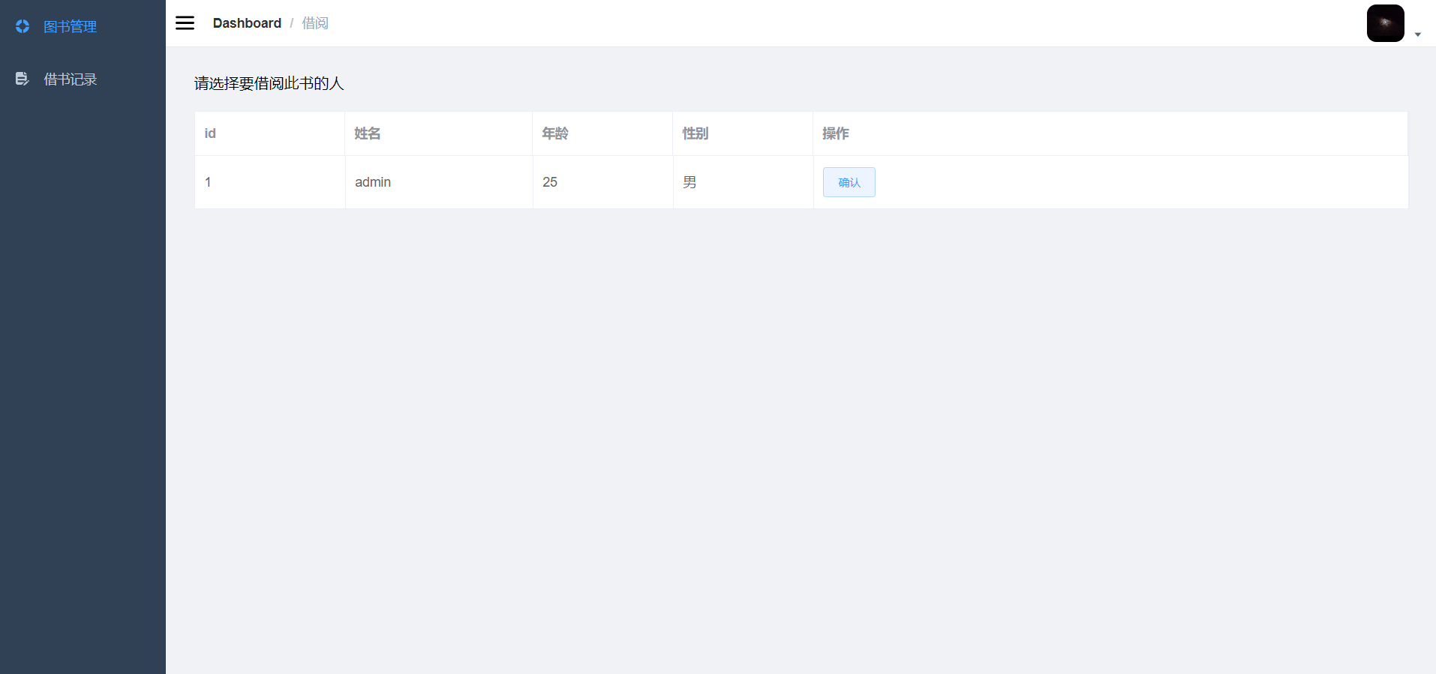

在这里会展示数据库中的所有用户，点击某个指定的人来确定由谁借走这本书。

## 3.3借书记录

在借书记录中分为两栏，一栏为已借图书，一栏为借书历史。

在已借图书中列出所有已借未还的书籍，显示借阅的图书、借阅人、借书时间，通过点击其后的按钮可以进行还书。

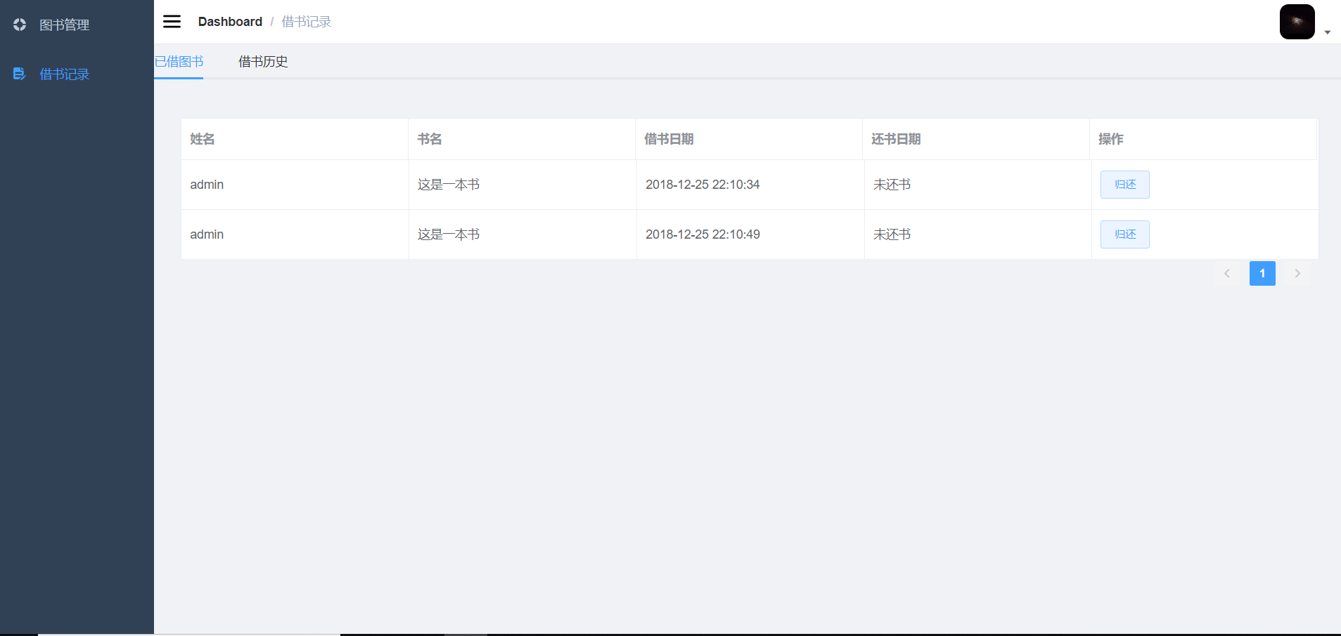

已还的图书会在借书历史中展示。

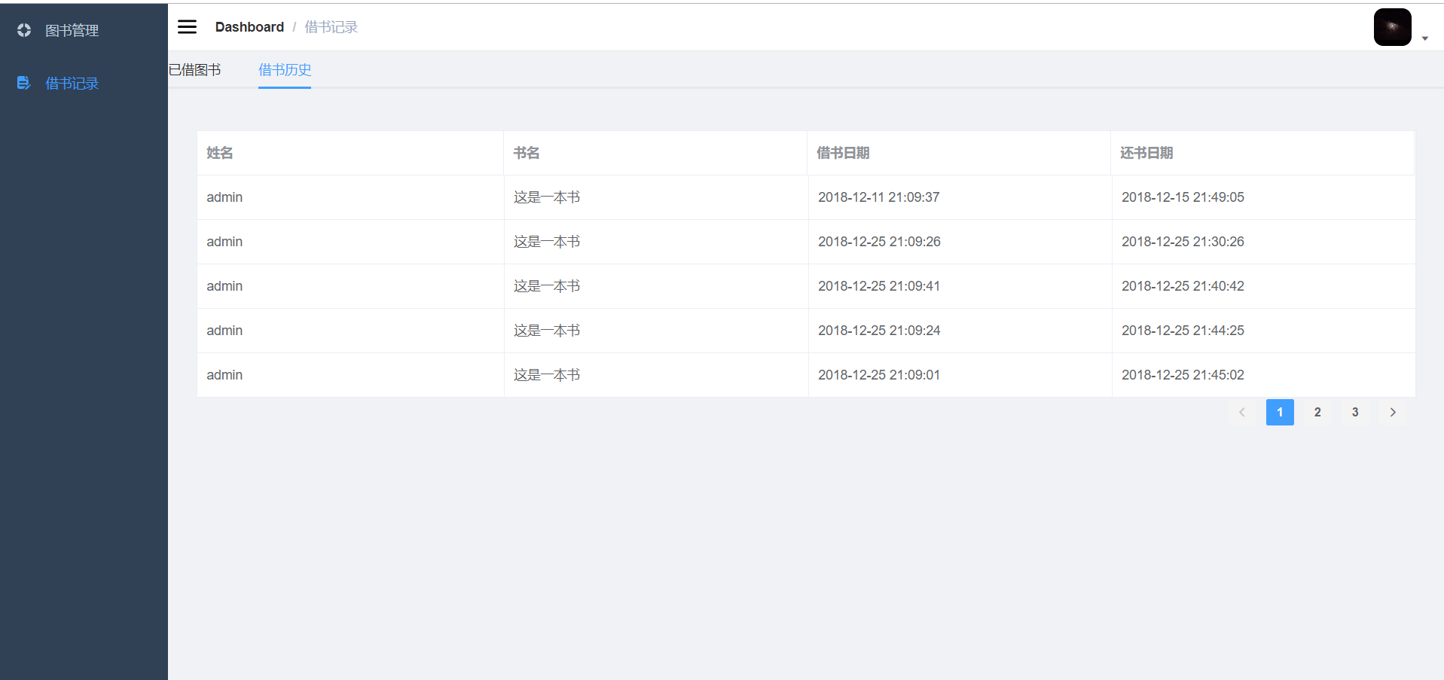

# 4总结

通过这次作业，完成了一个完整的系统，不仅完成了后端，也完成了前端页面的制作，对短处进行了补齐，学到了更多的知识，让我受益良多。